**Exercice 01 :**

Dans un ballon de 150 litres avec un vide préalable, on a introduit 1,4 kg d’eau sous la pression de 1 bar. On a ensuite chauffé le ballon jusqu’à ce que la pression intérieure atteigne 16,5 bars. Quelle est la composition du fluide contenu dans le ballon ?

**Exercice 02 :**

Considérons un système composé initialement d’une masse m d’un corps pur à l’état solide à une température T0 inférieure à la température de fusion. Ce système reçoit du milieu extérieur une certaine quantité de chaleur et à l’état final, le corps est à l’état vapeur. Nous représentons schématiquement ci-dessous l’évolution de la température du système au cours de cette transformation en fonction du temps. Calculer : 1°/ La quantité de chaleur Q1 reçue par le système lors de son échauffement jusqu’à Tfusion. 2°/ La chaleur absorbée Q2 par le système lors du changement d’état : solide-liquide. 3°/ La quantité de chaleur Q3 reçue par le système provoquant l’échauffement de la masse m du liquide jusqu’à sa température d’ébullition. 4°/ La quantité de chaleur Q4 reçue par le système provoquant la vaporisation totale de la masse m du liquide (changement d’état : liquide-vapeur). On donne pour l’eau à la pression atmosphérique: La masse du système est m=1 g de glace; T0=-20 °C ; p=1 bar ; Tfusion=0 °C et Tvap.=100 °C ; Lf(0°C)=335 kJ/kg ; Lv (100 °C)=2250 kJ/kg. Les chaleurs spécifiques sont considérées constantes dans l’intervalle de température (-20 °C -100 °C), cps =2,1 kJ/kg.K , cpL = 4,18 kJ/kg.K.

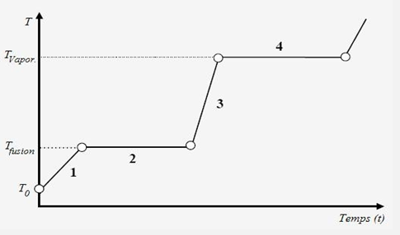

**Exercice 03:**

Un thermoplongeur de 1200 W est placé dans un bécher contenant de l'eau. A partir du moment où l'eau commence à bouillir, calculer le temps nécessaire pour que 500 grs d'eau soient vaporisés. On néglige les pertes de chaleur. On donne : Lv = 23.105

**Exercice 04:**

On désire fondre 150 kg d'aluminium. On dispose de lingots d'Aluminium à 25 °C. 1°/ Calculer la quantité minimale de chaleur qu'il faut fournir pour fondre cette quantité d'Aluminium. Cette quantité de chaleur est produite par un four électrique ayant un rendement global de 60 %. 2°/ Calculer l'énergie électrique utilisée. La température de fusion de l'aluminium est : 660,3 °C. .calu = 900 kJ/kg.K, Lf = 3,96.105 J/kg.

**Exercice 05:**

Un explorateur met 500 grs de glace à -20 °C dans une casserole qu'il place sur un réchaud. Après un certain temps, il constate que toute l'eau contenue dans la casserole s'est évaporée. Calculer l'énergie minimale qu'il a fallu dépenser pour cette opération.